Caso de Uso “CU03 - Asignar Escenario”

**Testify**

OSLO

Ojeda Valeria – Sly Eduardo

Levipichun Emilio – Oyarzo Malena



Un Caso de Uso es una secuencia de interacciones que se desarrollarán entre un sistema y sus actores en respuesta a un evento que inicia un actor principal sobre el propio sistema.

Estos ilustran los requerimientos del sistema al mostrar cómo reacciona una respuesta a eventos que se producen en el mismo

Las Realizaciones de los Casos de Uso se llevan a cabo como resultado de un caso de uso específico. La realización del caso de uso debe cumplir con los requerimientos establecidos y debe reflejar el comportamiento de su caso de uso correspondiente. Este artefacto se halla dentro del Modelo de Diseño reflejando los productos de trabajo relacionados con el caso de uso pero que pertenecen a dicho modelo. Estos productos de trabajos relacionados consisten en los diagramas de comunicación y secuencia que expresan el comportamiento del caso del uso en términos de objetos de colaboración, y dichos diagramas deben elaborarse haciendo uso de (UML).

Tabla de contenido

Descripción 4

Especificación 4

Diagramas Asociados 9

Diagrama de Casos de Uso 9

Diagrama de Secuencia 10

Caso de Uso “CU03 – Asignar Escenario”

Descripción

El caso de uso **CU03 - Asignar Escenario** permite al Gestor de Prueba asignar escenarios específicos a testers en el sistema Testify. Este proceso es fundamental para distribuir el trabajo de pruebas y asegurar que cada tester tenga una lista clara de las tareas que debe realizar.

La asignación de escenarios permite una mejor organización y planificación dentro del proyecto, facilitando el seguimiento del estado de cada prueba asignada y optimizando la gestión del flujo de trabajo en el sistema.

Especificación

|  |  |  |
| --- | --- | --- |
| Caso de uso | **CU03 – Asignar Escenario** | |
| Actores | Gestor de Prueba, Administrador | |
| Tipo | Primario: los casos primarios de uso representan los procesos comunes más importantes. | |
| Propósito | Permitir al actor asignar un tester específico a un escenario durante el proceso de creación, facilitando la organización y distribución de tareas dentro del proyecto de pruebas. | |
| Resumen | El actor selecciona un tester responsable de la ejecución de un escenario. | |
| Precondiciones | * El Gestor de Prueba debe haber iniciado sesión en el sistema y tener permisos para crear escenarios. * Debe existir al menos un usuario registrado en el sistema con el rol de tester, para poder asignarlo al escenario. | |
| Poscondiciones | * El tester seleccionado tendrá el escenario asignado. * El sistema actualizará el estado del escenario a "Asignado" y lo vinculará con el tester correspondiente. * El Gestor de Prueba podrá monitorear el progreso del escenario asignado en el sistema. | |
| Flujo Principal | Pasos | Acción |
| 1 | El Actor despliega el campo de selección en la pantalla formCreateComponent para asignar un tester al escenario. |
| 2 | formCreateComponent envía una solicitud a ScenarioServiceFront para obtener la lista de testers habilitados en el sistema. |
| 3 | ScenarioServiceFront recibe la solicitud y la envía al ScenarioController. |
| 4 | ScenarioController envía la solicitud al ScenarioServiceBack para obtener los usuarios con rol de tester. |
| 5 | ScenarioServiceBack consulta en UserRepository para obtener la lista de usuarios con rol de tester registrados en la Base de Datos. |
| 6 | UserRepository devuelve la lista de testers disponibles a ScenarioServiceBack (Excepción 1). |
| 7 | ScenarioServiceBack envía la lista de testers a ScenarioController. |
| 8 | ScenarioController envía la lista de testers a ScenarioServiceFront. |
| 9 | ScenarioServiceFront envía la lista de testers a formCreateComponent. |
| 10 | formCreateComponent despliega la lista de testers en el campo de selección, permitiendo al Actor elegir al tester que se asignará al escenario. |
| 11 | El Gestor de Prueba selecciona un tester de la lista. |
| 12 | El caso de uso continua en el paso 3 del sub flujo 1 correspondiente a Crear Escenario. |
| Sub flujo 1 | Pasos | Acción |
| 1 |  |
| 2 |  |
| 3 |  |
| 4 |  |
| 5 |  |
| 6 |  |
| 7 |  |
| Excepción 1 | Pasos | Acción |
| 1 | **Testers no disponibles.**  El sistema muestra un mensaje de error en formCreateComponent indicando que no hay testers disponibles para asignación, y no permite completar el proceso de creación del escenario. |

Diagramas Asociados

Diagrama de Casos de Uso

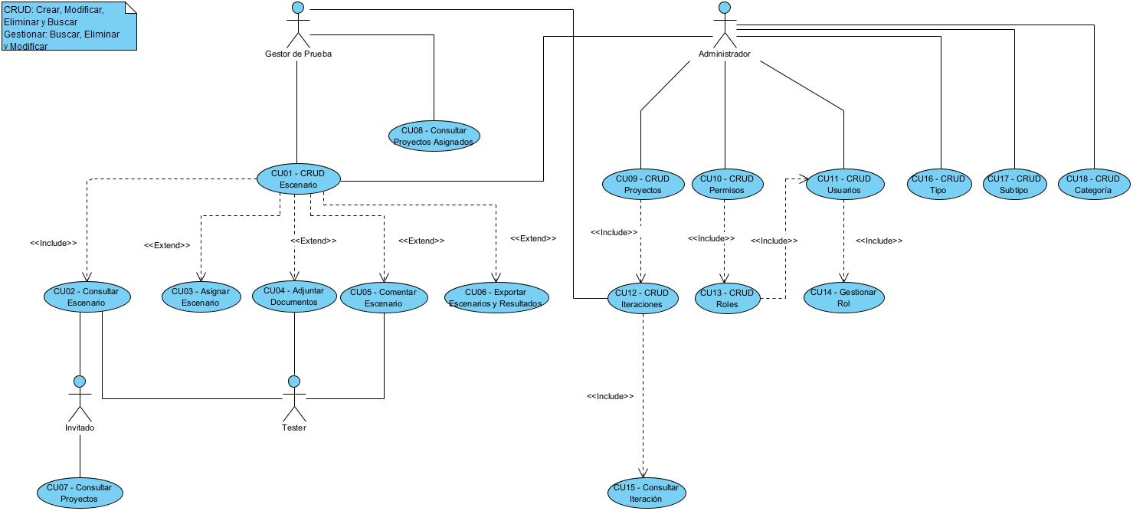

A continuación, se observa una extracción del diagrama de casos de uso del sistema, en donde se hace enfoque la relación directa que tiene el “**CU03 – Asignar Escenario**” con los actores y demás casos de uso:

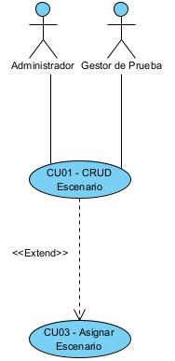

Diagrama de Secuencia

